OA5. Comprensión lectora.
OA14. Expresión escrita.
First name (nombre)______________________________
Last name (apellido) ______________________________
Date (fecha) _______________________________________

DISCLAIMER: TODAS las actividades en esta guía pueden ser encontradas en el libro de actividades de su curso en las páginas indicadas.
- ACTIVITY BOOK, PAGE 5, ACTIVITY N° 1
[ENG] Complete the passport with the required information (name, family, likes, birthday, and pets). Do a drawing of yourself in the rectangle!
[ESP] Completa el pasaporte con la información requerida (nombre, familia, gustos, cumpleaños y mascotas). ¡Haz un dibujo de ti misma/o en el rectángulo!
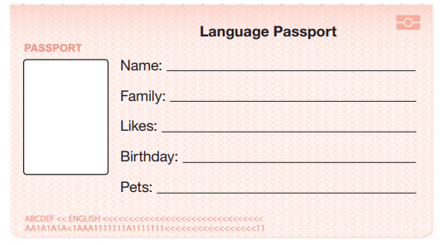
- ACTIVITY BOOK, PAGE 5, ACTIVITY N° 2
[ENG] Order the sentences and circle.
[ESP] Ordena las oraciones y encierra en un círculo.
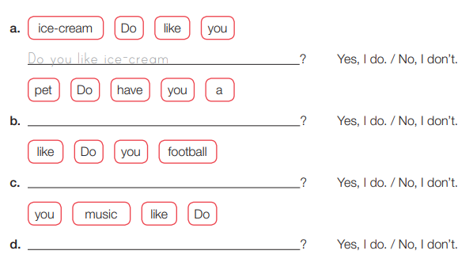

- ACTIVITY BOOK, PAGE 6, ACTIVITY 4
[ENG] Look at the pictures and complete the paragraph.
[ESP] Mira las imágenes y completa el párrafo.
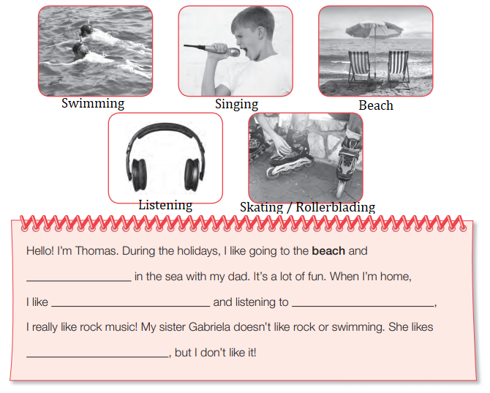

- ACTIVITY BOOK, PAGE 6, ACTIVITY 5
[ENG] Write about your hobbies.
[ESP] Escribe sobre tus pasatiempos.
